113學年度苗栗縣藝術深耕教學「藝文故事」案例
姓名 | 吳婉華 | 服務/就讀學校 |  | 汶水國小
故事名稱 | 笛聲飛揚 | 年 班 |  | 二年甲班
主角  身分類別 | □學生 □家長 □教學人員 □行政人員 ■其他：協同教師
藝文故事  案例內容 | 本校透過藝文深耕計畫的申請，聘請專業教師到校進行藝文教學，每週五我們都能聽到餘音繞樑的陶笛聲。學生們在課堂中不僅學習陶笛的基本知識，還訓練大小肌肉和感官的協調性，了解陶笛的歷史及吹奏技巧，並將這些內容統整成藝術與人文領域的課程，增進他們的藝術欣賞與創作能力。此外，我們還將泰雅族的傳統歌謠融入課程中，讓學生在音樂中了解泰雅族文化。透過音樂的薰陶，學生們不僅提高了對音樂的欣賞能力，還培養了觀察力、創作力，並提升了專注力和自信心。  在課堂中，鄭老師認真指導學生，讓他們了解樂理和陶笛的基本吹奏方法。當學生遇到不熟悉的指法時，老師會耐心地解釋並示範。觀察到有些學生在吹奏時跟不上指法，鄭老師的指導顯著增強了他們的自信心。例如，二年甲班的全佑程同學，今年才轉學到汶水國小，第一次接觸陶笛。剛開始學習陶笛時，佑程常常因為跟不上指法和吹奏而心不在焉。經過鄭老師一再提醒和耐心指導後，佑程對陶笛產生了濃厚的興趣，也開始主動在下課時間與同學一起練習吹奏。隨著練習的積累，佑程逐漸找回了吹奏陶笛的自信。雖然吹奏陶笛需要精確的指法才能演奏出優美的旋律，但佑程在這方面展現了自己的天賦，並從陶笛中獲得了許多成就感和自信。
照片 | 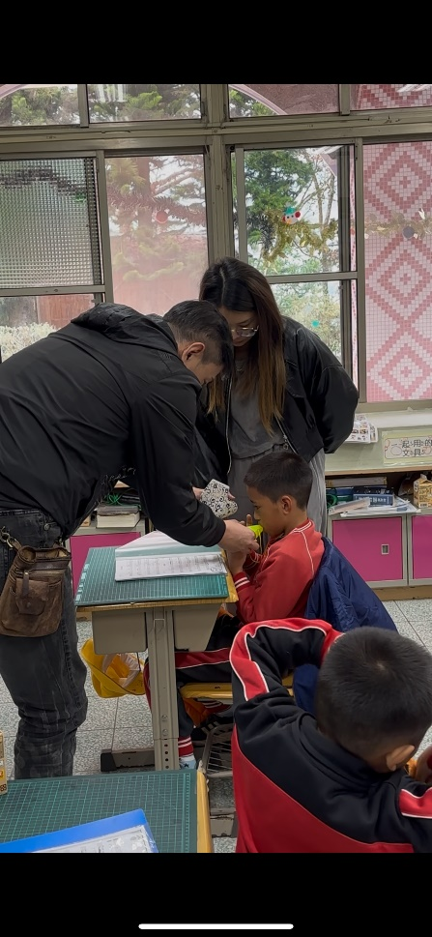 |  | 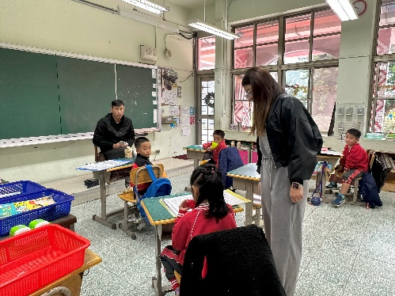
說明 | 指法教學 |  | 看！我們認真學習陶笛的樣子
照片 | 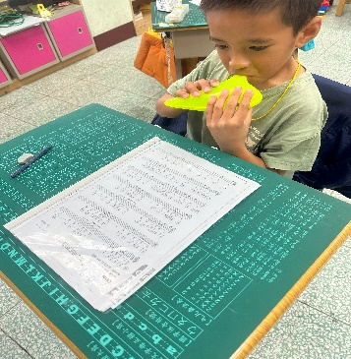 |  | 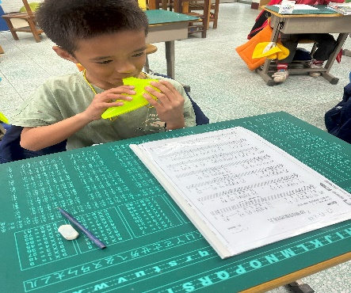
說明 | 看一看！我認真的樣子 |  | 共同吹奏
著作使用授權書
授權人 同意提供本人著作 （作品名稱）予苗栗縣政府（以下稱主辦單位）作為教育宣導推廣及教材研發使用，茲同意並承諾下列事項:

１.上述作品皆為本人之創作作品，並無抄襲仿冒情事。如有違反著作權法及其他相關法令者，由本人自負法律責任。
2. 本人同意主辦單位使用此創作品版權範圍僅於苗栗縣政府所屬學校及單位之教育宣導推廣及教材研發使用，不做其它使用及商業用途。

此致

苗栗縣政府

授 權 人：
身份證字號：
聯絡住址 ：
聯絡電話 ：

中華民國 年 月 日

